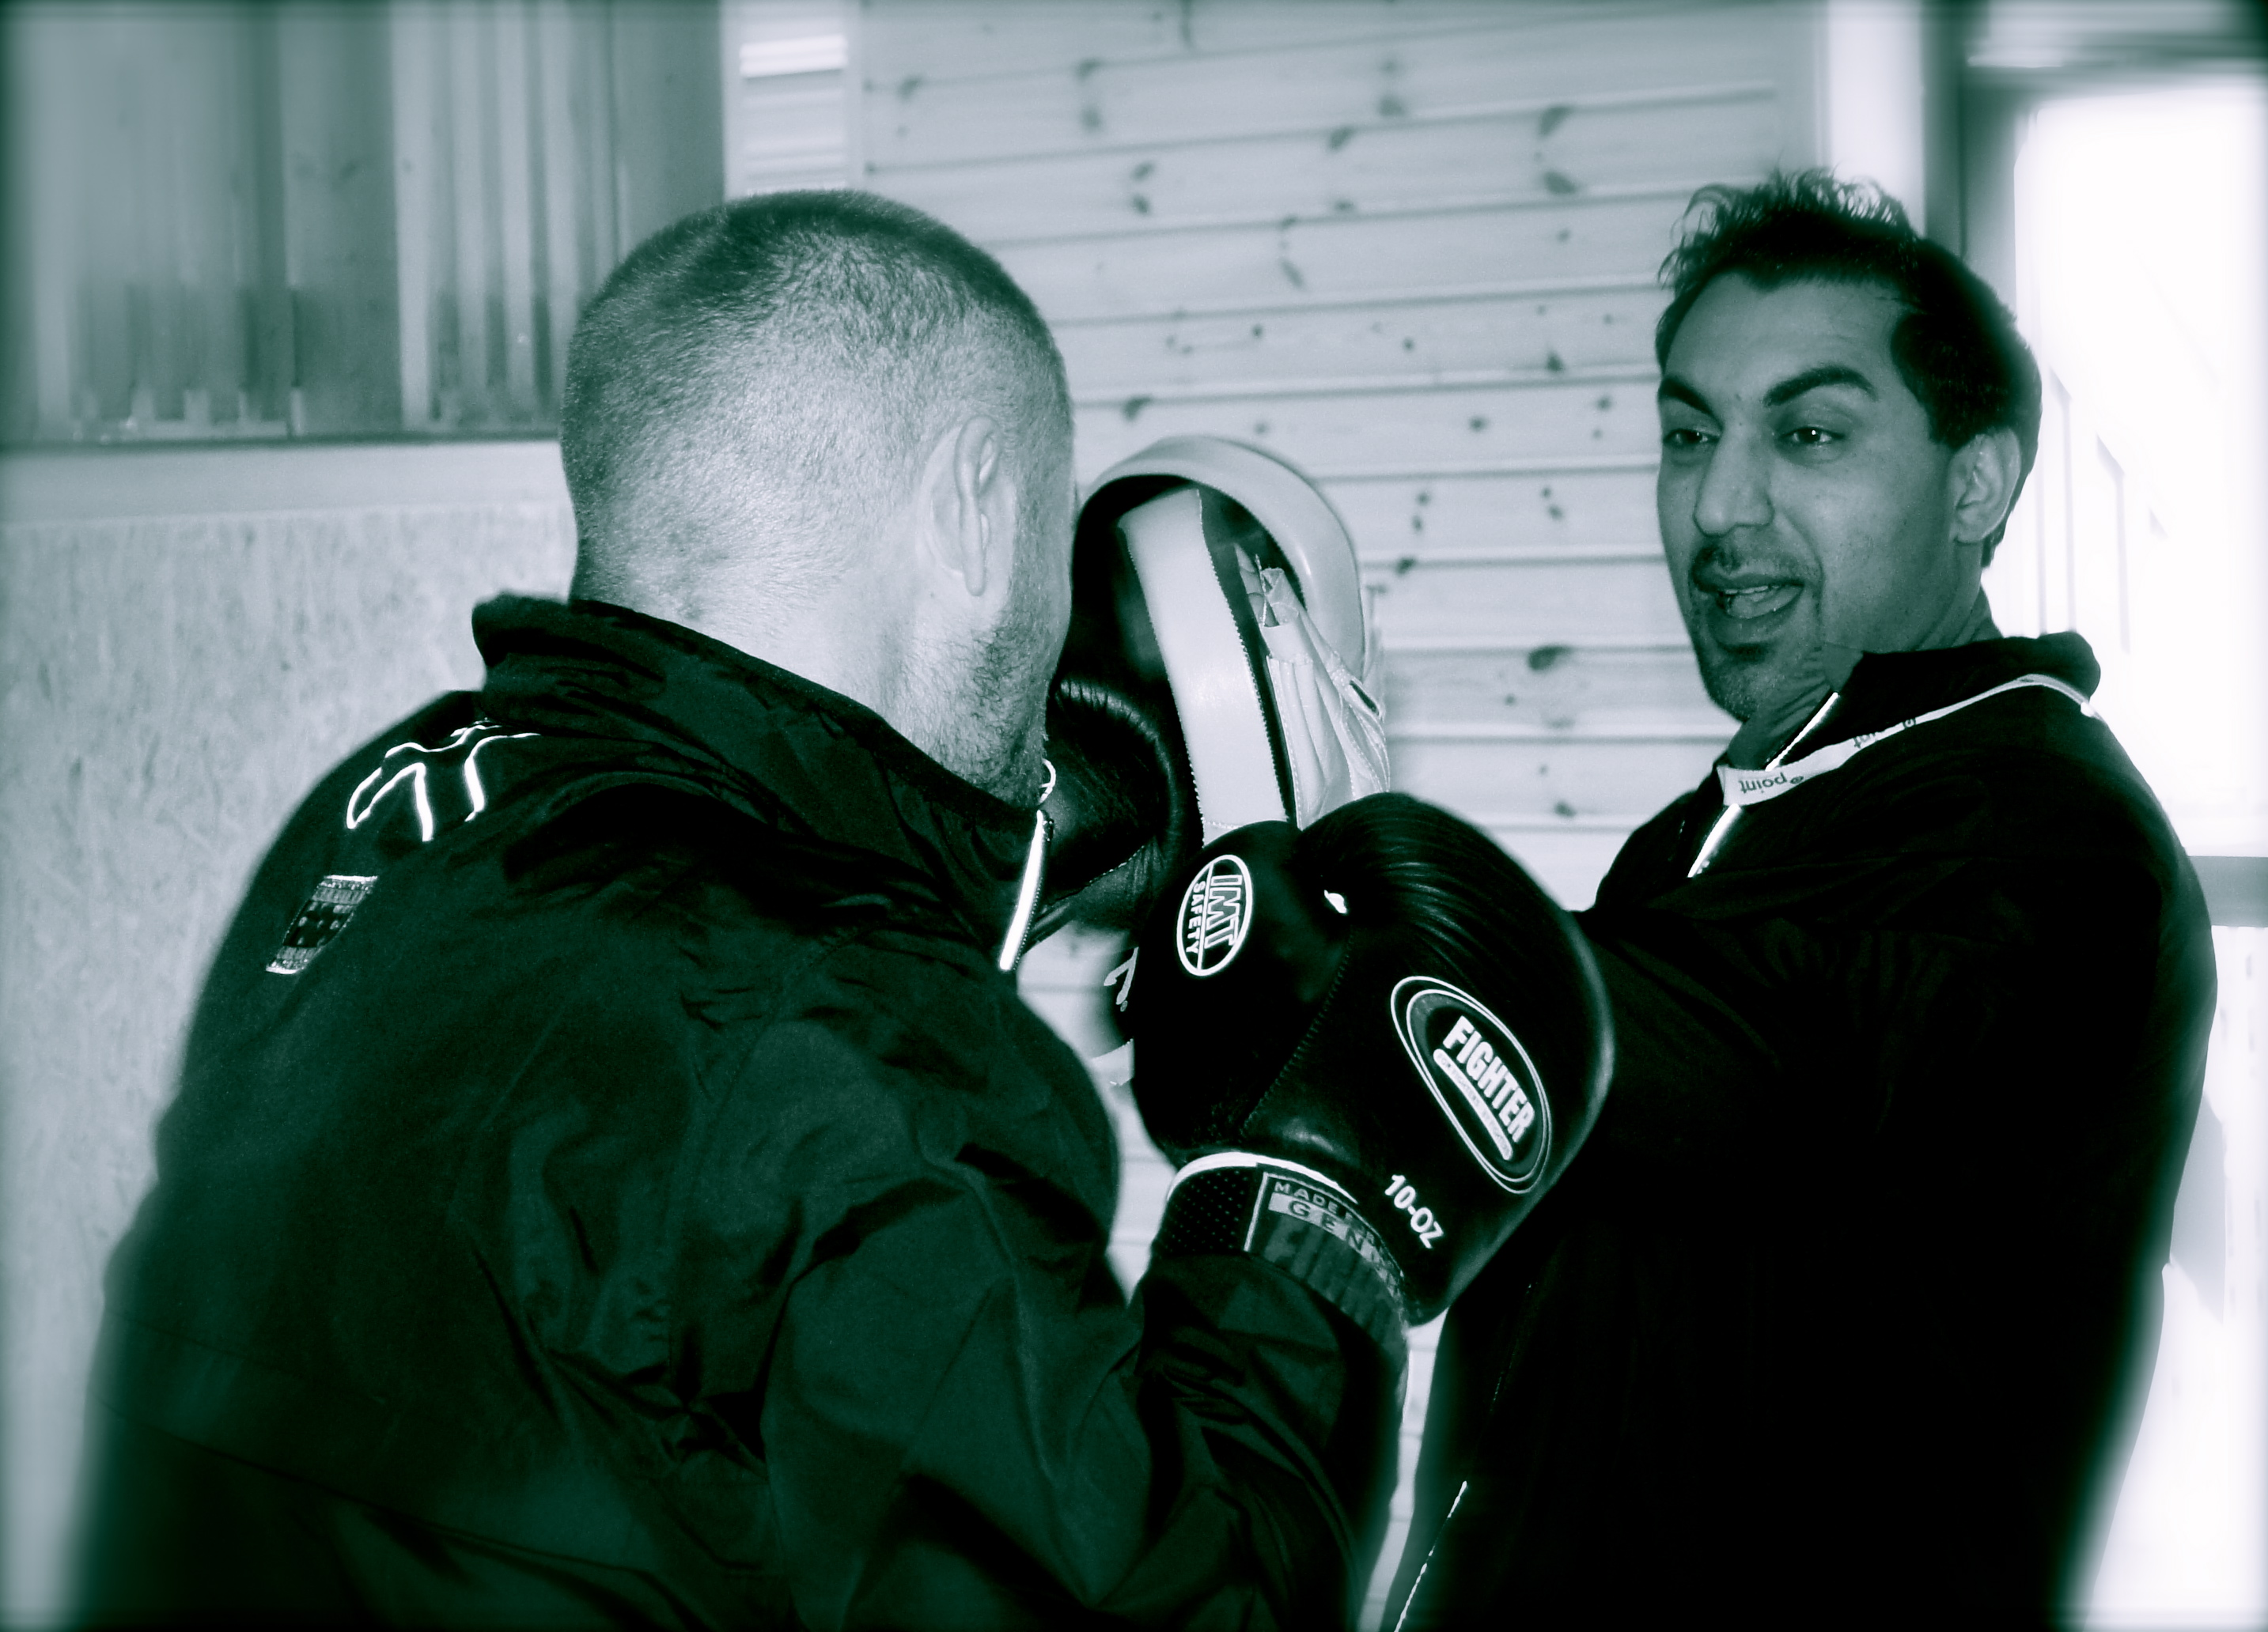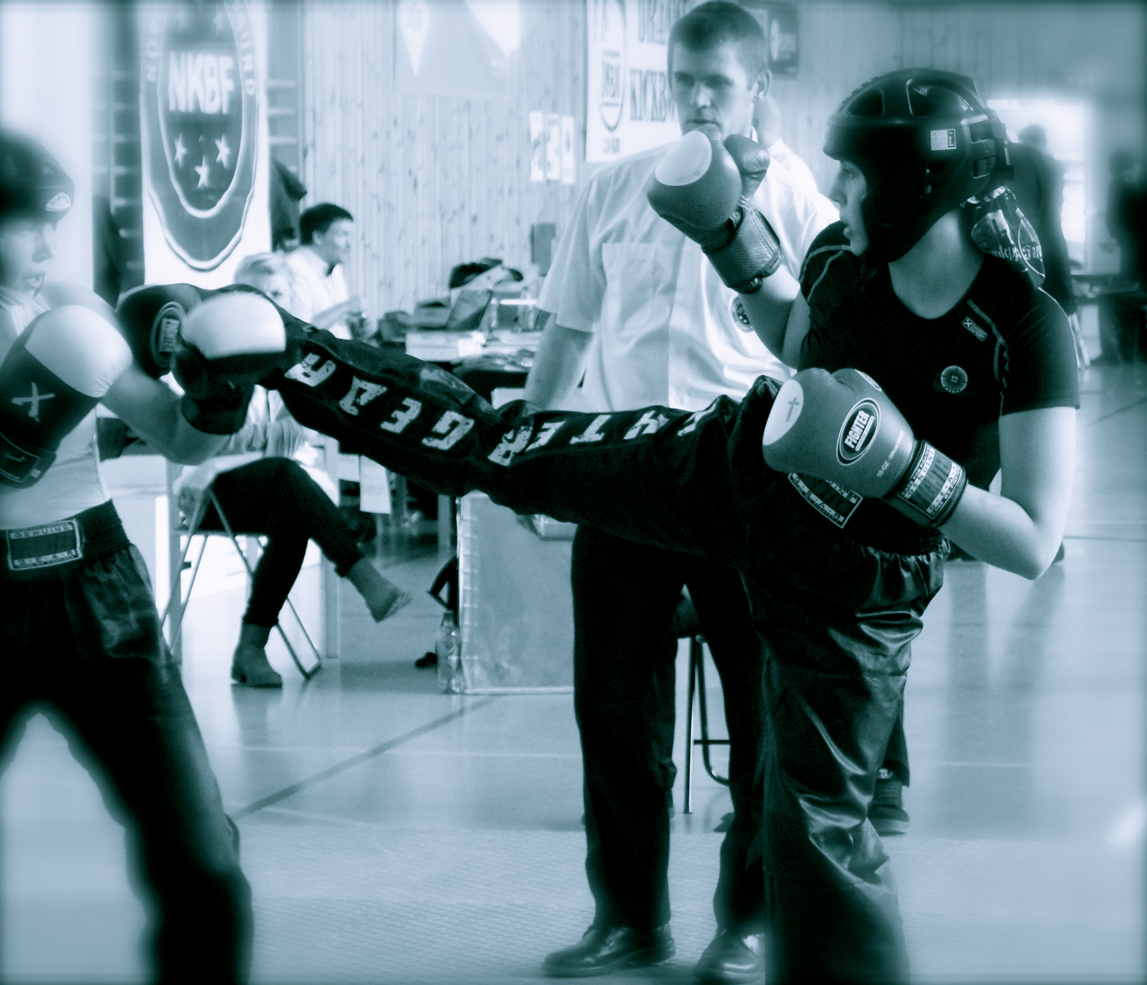

Få verdiseddel til uttak av utstyr på klubben eller i Fighter Sport butikken.

Alle verv premieres! ( NB! utfylte og betalte kontrakter)

Gjelder begge avdelinger fro lanseringsdatoen av vervekonkuransen

Sentrum kickboxing klubb

[]

2013-01-03

# Sentrum kickboxing klubb

Vervekonkuranse

Få penge-premie for hver kontrakt! dhverver

### bare hos